Instituto de Educação Infantil e Juvenil

Outono, 2020. Londrina, 05 de Maio.

Nome: ____________________________________ Turma: ____________

Área do conhecimento: Educação Física | Professor: Leandro

Educação Física – Cha Cha Slide

- Assista ao vídeo e comece a memorizar a coreografia:
https://www.youtube.com/watch?v=wZv62ShoStY&list=PLissNWvv2eGvmh0Ny2U_oWyjYcIRi53K4&index=12&t=0s

- Vamos aprender uma “Line Dance” onde todos de todas as idades fazem o mesmo passo. Todos do FUND I e II vão aprender. Cha cha slide. Vamos praticar mais 2 vezes com esses vídeos:
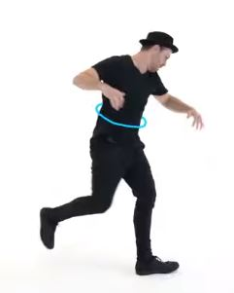
https://www.youtube.com/watch?v=I1gMUbEAUFw&list=PLissNWvv2eGvmh0Ny2U_oWyjYcIRi53K4&index=10&t=0s

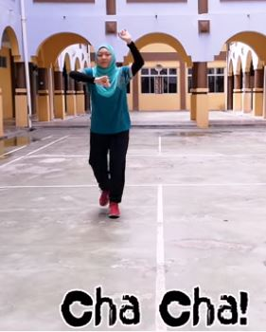
https://www.youtube.com/watch?v=Rx87a6cx0Ao&list=PLissNWvv2eGvmh0Ny2U_oWyjYcIRi53K4&index=9&t=0s

- Como um incentivo a atividade física social DESAFIO!
O desafio será gravar um vídeo dançando essa música com o máximo de pessoas e enviar no grupo do Whatsapp

- Escreva seu relato com muita atenção e detalhamento, diretamente no Moodle. (Texto online)
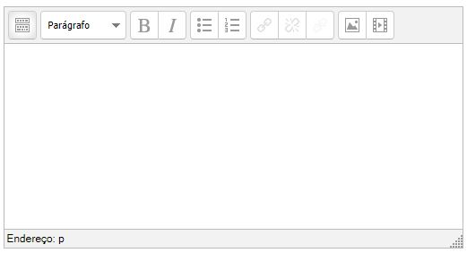

- Escreva a D.P.O diretamente no Moodle logo abaixo do relato.

- Estarei online no horário da aula através do: leandro.ieijf2@gmail.com, você pode entrar em contato através do e-mail ou Hangouts para tirar qualquer dúvida.

